ZENITH ELEVA A ARTE DA ALTA RELOJOARIA CONTEMPORÂNEA COM DUAS CRIAÇÕES ESTELARES: DEFY ZERO-G E DEFY DOUBLE TOURBILLON EM SAFIRA TRANSPARENTE

A nova expressão de alta relojoaria, à imagem da Zenith. A Manufatura reinventou dois dos seus movimentos mais extraordinários através da arquitetura contemporânea e de técnicas de acabamento que se podem admirar através das caixas em safira transparente. Tal como Georges-Favre Jacot, que deu à sua manufatura o nome do ponto mais alto do céu alcançado por um corpo celestial, os relojoeiros e designers da Zenith inspiraram-se no universo infinito além do horizonte para as suas criações de alta relojoaria mais grandiosas e geniais.

A Zenith reinterpretou dois dos seus calibres de alta relojoaria mais avançados de tal forma que só poderiam ser admirados através da transparência de uma caixa em safira. As duas criações colocam em grande destaque a estética ímpar evocativa e futurista da Zenith, empregando novos métodos de decoração nunca antes vistos para um resultado que ascende às estrelas.

Primeiro, todos os componentes do movimento são tratados com PVD azul. As inscrições e os elementos decorativos, como as estrelas em miniatura, são cuidadosamente gravados nas pontes e os rebordos chanfrados das pontes são depois precisamente acabados com PVD - cor de ródio; uma técnica especialmente desenvolvida que proporciona um claro contraste e acrescenta ainda mais profundidade visual a um intrincado movimento em camadas com a sua forma futurista. Enquadrados por caixas em safira totalmente transparente, os movimentos possuem luz própria, em todos os ângulos.

DEFY Zero-G

Há muito tempo que se considera que superar os efeitos da gravidade na precisão cronométrica é o objetivo final dos relojoeiros. A Zenith alcança precisamente este objetivo com o mecanismo "Gravity Control", no qual o órgão regulador é fixo a um estabilizador que permanece sempre numa posição plana, independentemente de como o relógio é rodado. A Manufatura restruturou agora totalmente o movimento com uma nova arquitetura para permitir uma apresentação mais aberta e expositiva, encapsulada numa caixa em safira transparente que permite que o mecanismo singular seja admirado de todos os ângulos: uma verdadeira estreia para a Manufatura.

Como um objeto suspenso no espaço e livre dos efeitos da gravidade, o mostrador descentrado do DEFY Zero-G Sapphire combina várias técnicas tradicionais numa execução contemporânea, trabalhado manualmente num mosaico de meteorito, vidro de aventurina e esmalte grand feu sobre uma base de ouro. Marte, o planeta vermelho, é representado nos pequenos segundos, parcialmente eclipsado pelo mostrador das horas e dos minutos. Um toque especial que só se vê quando o relógio está suspenso é a parte de trás do módulo giroscópico, ornamentado com uma textura de cratera evocativa da lua. Toda a placa principal e as pontes do movimento têm acabamento em tom de azul com chanfros de ródio cinzento contrastantes, pontuados por estrelas brancas de vários tamanhos. O acabamento de inspiração astronómica está também presente no recipiente cilíndrico do movimento, que também se pode ver através dos lados da caixa.

DEFY 21 DOUBLE TOURBILLON

Para a mais recente execução do cronógrafo turbilhão mais rápido- equipado com dois turbilhões independentes que completam rotações em 60 segundos para o turbilhão de medição do tempo e 5 segundos para o turbilhão do cronógrafo– a Zenith elevou a sua estética evocativa de "céu estrelado" a alturas cósmicas no DEFY 21 Tourbillon Sapphire, num aceno ao universo e à exploração do espaço.

Visível para todos admirarem através da caixa cristalina, o excecional movimento do cronógrafo do DEFY 21 Double Tourbillon apresenta-se numa estética estelar e futurista. A placa principal do movimento tem um acabamento deslumbrante em PVD azul e numa estreia para a Zenith, algumas pontes laterais do mostrador estão gravadas com estrelas, como uma galáxia distante de micromecânica em perpétuo movimento. No verdadeiro pico da precisão, o cronógrafo com precisão de 1/100 de segundo desloca-se a uma velocidade incrível sobre um tranquilo fundo de estrelas.

O DEFY 21 Tourbillon Sapphire e o DEFY Zero-G Sapphire serão produzidos em edição limitada de 10 exemplares cada.

UMA EXPERIÊNCIA EXCLUSIVA QUE DESAFIA A GRAVIDADE

A Zenith oferece aos 20 proprietários das edições limitadas DEFY Zero-G Sapphire e DEFY 21 Tourbillon Sapphire a oportunidade de viverem uma experiência inesquecível: um voo parabólico de gravidade zero. O voo com ausência de peso está agendado para fevereiro de 2022, sendo que a Zenith estabeleceu uma parceria com a Novespace, subsidiária do centro espacial francês para oferecer uma experiência tão singular.

Os convidados irão encontrar-se com os instrutores nas instalações da Novespace em Bordeaux, França. O astronauta francês Jean-François Clervoy também estará presente na conferência antes do voo. O voo é composto por 15 parábolas, sendo que o avião sobe e mergulha depois em queda livre para reproduzir o efeito de flutuar sem peso em ausência de gravidade percecionada.

DEFY 21 DOUBLE TOURBILLON SAPPHIRE
Referência: 04.9000.9020/00.R920

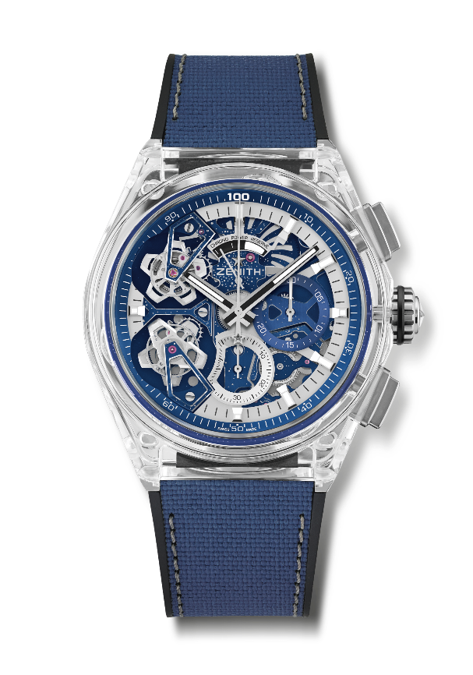
Pontos principais: caixa totalmente em safira. Movimento de Cronógrafo com Turbilhão Duplo com precisão de 1/100 de segundo
1 escape de Turbilhão para o Relógio (36 000 VpH – 5 Hz); 1 escape de Turbilhão para o Cronógrafo (360 000 VpH – 50 Hz). Assinatura dinâmica exclusiva de uma rotação por segundo para o ponteiro de cronógrafo. Cronómetro Certificado. Edição limitada de 10 exemplares.
Movimento: El Primero 9020, automático
Frequência: 36 000 VpH (5 Hz)
Reserva de marcha de aprox. 50 horas
Funções: horas e minutos no centro. 1 escape de Turbilhão Duplo para o Relógio (36 000 VpH / 5 Hz - a gaiola completa uma rotação em 60 segundos). 1 escape para o Cronógrafo (360 000 VpH / 50 Hz - a gaiola completa uma rotação em 5 segundos). Cronógrafo com precisão de 1/100 de segundo. Ponteiro de cronógrafo central que dá uma volta a cada segundo, contador de 30 minutos às 3 horas, contador de 60 segundos às 6 horas, indicação da reserva de marcha do cronógrafo às 12 horas
Acabamentos: vidro de safira abaulado com tratamento antirreflexo em ambas as frentes
Preço: 180000 CHF
Material: safira
Caixa: 46mm
Estanqueidade: 3 ATM
Mostrador: trabalhado com aberturas
Índices das horas: revestidos a ródio, facetados e revestidos com Super-Luminova® SLN C1
Ponteiros: revestidos a ródio, facetados e revestidos com Super-Luminova® SLN C1
Bracelete e fivela: borracha preta com tecido azul com "efeito Cordura” e pespontos cinzentos. Fecho desdobrável duplo em titânio

DEFY ZERO G SAPPHIRE
Referência: 04.9000.8812/00.R920

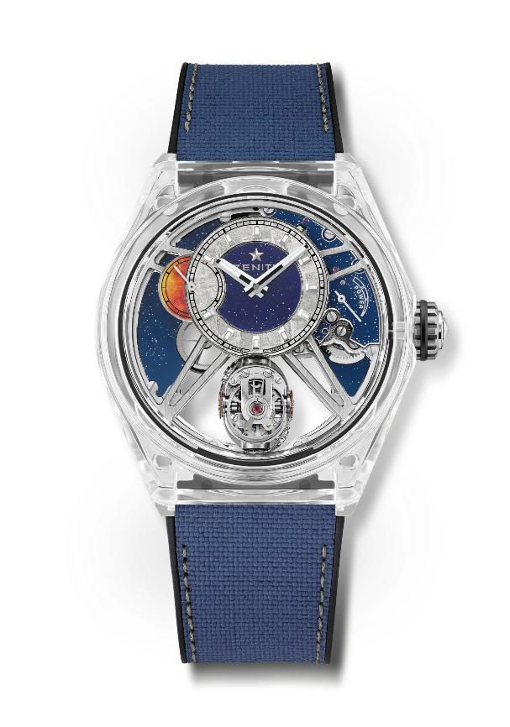
Pontos principais: caixa totalmente em safira. Movimento totalmente esqueletizado: El Primero 8812 S. Módulo giroscópico "Gravity Control" que assegura o posicionamento horizontal do órgão regulador. Ocupa agora apenas 30% do volume inicial. Inspirado nos lendários cronómetros marítimos. Mostrador trabalhado com aberturas. Edição limitada de 10 exemplares.
Movimento: El Primero 8812 S manual
Frequência: 36 000 VpH (5 Hz)
Reserva de marcha de aprox. 50 horas
Funções: horas e minutos descentrados às 12 horas. Ponteiro pequeno dos segundos às 9 horas
Módulo de "Gravity Control" autorregulador às 6 horas. Indicação de reserva de marcha às 2 horas
Acabamentos: assinatura bicolor exclusiva nas placas e nas pontes. Acabamento céu estrelado.
Preço: 160000 CHF
Material: safira
Caixa: 46mm
Estanqueidade: 3 ATM
Mostrador: trabalhado com aberturas e mostrador das horas e dos minutos de aventurina
Índices das horas: revestidos a ródio, facetados e revestidos com Super-LumiNova SLN C1
Ponteiros: revestidos a ródio, facetados a ouro e revestidos com Super-LumiNova SLN C1
Bracelete e fivela: borracha preta com tecido azul com "efeito Cordura” e pespontos cinzentos. Fecho desdobrável duplo em titânio.

ZENITH: O CÉU É O LIMITE.

A Zenith existe para inspirar todas as pessoas a perseguirem os seus sonhos e a tornarem-nos realidade, contra todas as probabilidades. Após a sua fundação em 1865, a Zenith tornou-se a primeira manufatura relojoeira na aceção moderna do termo e os seus relógios têm acompanhado figuras extraordinárias que sonharam mais alto e conseguiram alcançar o impossível, desde o voo histórico de Louis Blériot sobre o Canal da Mancha até ao salto em queda livre estratosférico e recordista de Felix Baumgartner. A Zenith está também a destacar mulheres visionárias e pioneiras, no passado e no presente, celebrando os feitos alcançados e criando a plataforma DREAMHERS, onde as mulheres podem partilhar as suas experiências e inspirar outras mulheres a concretizar os seus sonhos.

A Zenith usa exclusivamente movimentos desenvolvidos e manufaturados internamente em todos os seus relógios. Desde a criação do El Primero em 1969, o primeiro calibre de cronógrafo automático do mundo, a Zenith desenvolveu a mestria na complicação com ainda mais precisão, capaz de medições com uma precisão de 1/10 de segundo nas linhas Chronomaster mais recentes e de 1/100 de segundo na coleção DEFY. A Zenith tem vindo a moldar o futuro da relojoaria suíça desde 1865, acompanhando aqueles que ousam desafiar-se a si próprios e a quebrar barreiras. Agora, é a sua vez de atingir o céu.

